Семинар – практикум «Инновационные технологии в работе воспитателя»

.Приветствие.
Давайте, поприветствуем друг друга. Каждый участник должен назвать свое имя и выбрать себе прилагательное, которое начинается с той же буквы, что и ваше имя.

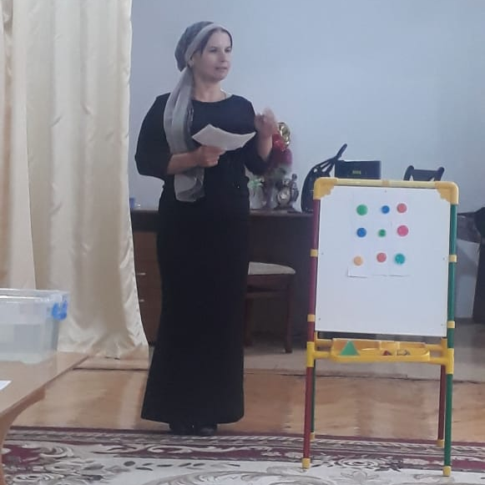

Разминка.
Работа с пословицами. Подберите к пословице сказку, которая подходит к ней по смыслу.
Не в золоте счастье. (Курочка ряба)
Чьи хоромы, того и хлеб. (Три медведя)
Не верь речам, где меду слишком, не будь самоуверен слишком. (Колобок)
Вместе двое, дело любое спорится друзья. (Репка)
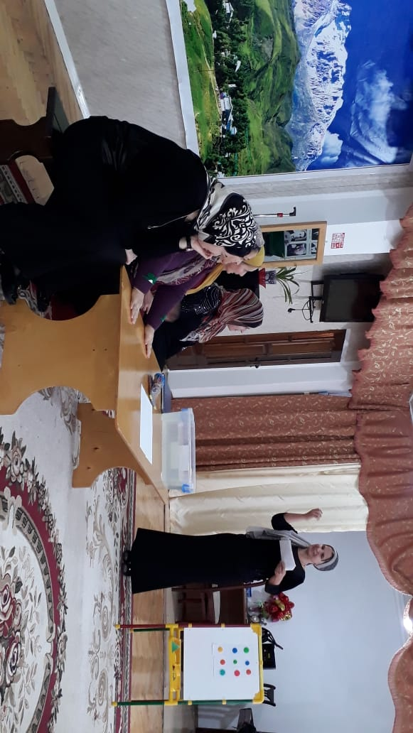
В тесноте да не в обиде. (Рукавичка)
Захотел побыть волк в овечьей шкуре, да не вышло. (Волк и семеро козлят)

«Говори правильно»
Здесь предлагаю капитанам команд поработать с такой технологией, как «Развитие артикуляционного аппарата» Нужно быстро и правильно произнести скороговорки.

Карл у Клары украл кораллы
А Клара у Карла украла кларнет.
Королева Клара сильно карала
Карла за кражу кораллов.

Корабли лавировали, лавировали да не вылавировали,
Ведь не веровали в вероятность вылавировать.
Вот маловеры: веровали бы – вылавировали бы.

Мнемотаблицы.
Выходит по одному участнику от каждой команды. Нужно нарисовать пословицу, так чтобы другая команда смога ее прочитать. Дается 1 минута.

Не плюнь в колодец случится воды напиться.

Без труда не вытянешь рыбку из пруда.

Сказкотерапия.
Сказка помогает понять, что такое добро и зло, мужество и трусость, упорство и малодушие, милосердие и жестокость. Дети легко узнают сказки по персонажам, иллюстрациям. А у вас задание посложнее. Нужно показать инсценировку сказки при помощи невербальных средств общения (т.е без слов с помощью мимики, пантомимики, жестов)
Одна команда показывает сказку «Колобок», другая «Репка»

Аква-гимнастика.
Вода – одна из первых веществ с которым ребенок начинает играть, экспериментировать. Игры с водой самый приятный способ обучения. Поэтому авторы соединили это увлечение со специальными пальчиковыми упражнениями. Аква-гимнастика увлекает ребенка, вызывает интерес, развивает мелкую моторику, аккуратность, усидчивость, укрепляет нервную систему, снимает напряжение, ребенок получает массу положительных эмоций.

Игра «Акула»
И.П. – пальцы, кроме большого, выпрямлены и собраны вместе, ладони поставлены на ребро и опущены в воду так, чтобы выпрямленный большой палец (плавник акулы) оставался над водой. Выполняем волнистые движения пальцами.
Вот зубастая акула
Мне хвостом своим махнула.

Игра «Дождь»
И.П. – пальцы разведены в стороны. Выполняем легкое постукивание пальцами по поверхности воды.
Дождь полил, как из ведра,
Будет лить он до утра.

Логоритмика
Речь – это сложнейший процесс, требующий скоординированной работы дыхания, ротовой полости, нервной системы и органов восприятия: когда хотя бы одна из составляющих дает сбой, разваливается, как правило, весь механизм. Задача логоритмики – сделать так, чтобы все работало слаженно и без сбоев.
Кроме того, логопедическая ритмика отлично развивает моторику (общую и тонкую), координацию движений и речевое дыхание и способствует нормализации мышечного тонуса. Занятия логоритмикой тренируют память, внимание и восприятие (особенно слуховое) и весьма благотворно влияют на физическое состояние малыша, помогая ему сформировать правильные двигательные навыки. А в последнее время специалисты обратили внимание на то, что логопедическая ритмика очень хорошо «работает» с психоэмоциональным состоянием детей: непоседливых и легковозбудимых крох она успокаивает, а медлительных и задумчивых, наоборот, подстегивает.
Выполнение логоритмических упражнений по методике Е. Железновой.

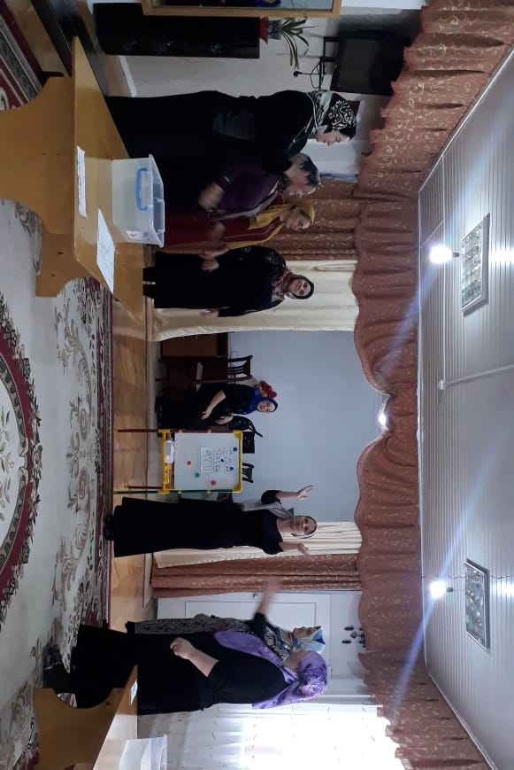

Заключение.
Мы много говорим о развитии речи. О роли речи в жизни человека. Речь – это наша визитная карточка. Давайте составим синквейн по сегодняшней теме. (синквейн на слово «речь»)

Уважаемые коллеги! Последнее задание. Вам необходимо закончить фразу.
Сегодня я узнала…
Меня сегодня удивило…..
Больше всего мне понравилось….
Хотелось бы добавить…

